# Комплект оценочных материалов по дисциплине «Исследование и моделирование транспортных процессов»

### Задания закрытого типа

#### Задания закрытого типа на выбор правильного ответа

1. Выберите один правильный ответ

Какие модели входят в состав идеальных математических моделей?

А) аналоговые, структурные, геометрические, графические, цифровые и кибернетические

Б) аналитические, функциональные, имитационные, комбинированные.

В) символы, алфавит, языки программирования, упорядоченная запись, топологическая запись, сетевое представление

Г) все перечисленные

5) нет правильного ответа

Ответ: Б

Компетенции (индикаторы): ОПК-4 (ОПК-4.1, ОПК-4.2, ОПК 4.3)

2. Выберите один правильный ответ

Математическое моделирование, кроме исследования объекта, процесса или системы и составления их математического описания, также включает:

А) построение алгоритма, моделирующего поведение объекта, процесса или системы

Б) проверку адекватности модели и объекта, процесса или системы на основе вычислительного и натурного эксперимента

В) корректировку модели

Г) использование модели.

Д) все перечисленное.

Правильный ответ: Д

Компетенции (индикаторы): ОПК-4 (ОПК-4.1, ОПК-4.2, ОПК 4.3)

3. Выберите один правильный ответ

Адекватность математической модели – это

А) когда приводятся один или несколько тестовых примеров

Б) основные требования к способу взаимодействия пользователя с программой

В) степень соответствия результатов, полученных разработанной модели, данным эксперимента или текстовой задачи

Ответ: В

Компетенции (индикаторы): ОПК-4 (ОПК-4.1, ОПК-4.2, ОПК 4.3)

4. Выберите один правильный ответ

Информационные модели:

А) не имеют прямого материального воплощения

Б) иногда могут иметь материальное воплощение

В) часто имеют материальное воплощение

Г) всегда имеют материальное воплощение

Ответ: А

Компетенции (индикаторы): ОПК-4 (ОПК-4.1, ОПК-4.2, ОПК 4.3)

5. Выберите один правильный ответ

Что такое системы массового обслуживания?

А) это такие системы, в которые в случайные моменты времени поступают заявки на обслуживание, при этом поступившие заявки обслуживаются с помощью имеющихся в распоряжении системы каналов обслуживания

Б) это совокупность математических выражений, описывающих входящий поток требований, процесс обслуживания и их взаимосвязь

В) это такие системы, в которые в определенные моменты времени поступают заявки на обслуживание

Г) нет правильного ответа

Ответ: А

Компетенции (индикаторы): ОПК-4 (ОПК-4.1, ОПК-4.2, ОПК 4.3)

6. Выберите один правильный ответ

Какие модели входят в состав идеальных математических моделей?

А) аналитические, функциональные, имитационные, комбинированные

Б) аналоговые, структурные, геометрические, графические, цифровые и кибернетические

В) символы, алфавит, языки программирования, упорядоченная запись, топологическая запись, сетевое представление

Г) нет правильного ответа

Ответ: А

Компетенции (индикаторы): ОПК-4 (ОПК-4.1, ОПК-4.2, ОПК 4.3)

#### Задания закрытого типа на установление соответствия

#### Установите правильное соответствие.

*Каждому элементу левого столбца соответствует только один элемент правого столбца.*

1. Сущность построения математической модели состоит в том, что реальная система упрощается, схематизируется и описывается с помощью того или иного математического аппарата. Можно выделить следующие основные этапы построения моделей. Установите соответствие определений.

|  |  |  |  |
| --- | --- | --- | --- |
| Выполняемая задача | | Показатель соответствия | |
| 1) | Оптимизация модели | А) | Уточняются существенные параметры, ограничения на значения управляемых параметров, показатели исхода операции, связи показателей исхода операции с существенными параметрами, критерий эффективности. После внесения изменений в модель вновь выполняется оценка адекватности. |
| 2) | Адекватности модели | Б) | Состоит в их упрощении при заданном уровне адекватности. Основными показателями выступают время и затраты средств для проведения исследований на ней. В основе лежит возможность преобразования моделей из одной формы в другую. Преобразование может выполняться либо с использованием математических методов, либо эвристическим путем |
| 3) | Формализация модели | В) | это замена реального объекта его формальным описанием, т. е. его информационной моделью. |
| 4) | Корректировка модели | Г) | совпадение свойств (функций/параметров/характеристик и т. п.) модели и соответствующих свойств моделируемого объекта. Проверка может производиться путем сравнения показателей, полученных на модели, с реальными, а также путем экспертного анализа. |

Правильный ответ:

|  |  |  |  |
| --- | --- | --- | --- |
| 2 | 4 | 3 | 1 |
| А | Б | В | Г |

Компетенции (индикаторы): ОПК-4 (ОПК-4.1, ОПК-4.2, ОПК 4.3)

2. Установите соответствие определений исследований.

К каждой позиции, данной в левом столбце, подберите соответствующую позицию из правого столбца:

|  |  |  |  |
| --- | --- | --- | --- |
| Выполняемая задача | | Показатель соответствия | |
| 1) | Научные исследования | А) | способ познания объективной действительности, который представляет собой определенную последовательность действий, приёмов, операций. |
| 2) | Метод научного исследования | Б) | это форма существования и развития науки; это деятельность, направленная на всестороннее изучение объекта, процесса, а также получение и внедрение в практику полезных для человека результатов |
| 3) | Техника научных исследований | В) | отчёт и промышленный образец. |
| 4) | Процедура исследований | Г) | совокупность специальных приёмов для использования того или иного метода. |

Правильный ответ:

|  |  |  |  |
| --- | --- | --- | --- |
| 2 | 1 | 5 | 3 |
| А | Б | В | Г |

Компетенции (индикаторы): ОПК-4 (ОПК-4.1, ОПК-4.2, ОПК 4.3)

#### Задания закрытого типа на установление правильной последовательности

*Установите правильную последовательность.*

*Запишите правильную последовательность букв слева направо.*

1. Установите правильную последовательность этапов моделирования:

А) объект

Б) эксперимент

В) метод

Г) цель

Д) модель

Е) программа

Ж) алгоритм

Л) анализ

М) уточнение

Ответ: Г, А, Д, В, Ж, Е, Б, Л, М

Компетенции (индикаторы): ОПК-4 (ОПК-4.1, ОПК-4.2, ОПК 4.3)

2. Установите правильную последовательность реализации математической модели при программировании на ЭВМ:

А) составление технического задания на разработку пакета программного обеспечения

Б) сопровождение и эксплуатация

В) кодирование алгоритма

Г) проектирование структуры программного комплекса

Д) тестирование и отладка

Ответ: А, Г, В, Д, Б

Компетенции (индикаторы): ОПК-4 (ОПК-4.1, ОПК-4.2, ОПК 4.3)

### Задания открытого типа

#### Задания открытого типа на дополнение

*Напишите пропущенное слово (словосочетание).*

1. Область знаний, которая занимается изучением методов познания, называют __________________

Ответ: методологией

Компетенции (индикаторы): ОПК-4 (ОПК-4.1, ОПК-4.2, ОПК 4.3)

2. Описание объекта на языке математики, а также исследование с использованием тех или иных математических методов называют ______________

Ответ: математическим моделированием

Компетенции (индикаторы): ОПК-4 (ОПК-4.1, ОПК-4.2, ОПК 4.3)

3. Если параметрам модели соответствует конкретное целое вещественное или комплексное число либо соответствующая функция, то такие модели называют _____________________

Ответ: детерминированными

Компетенции (индикаторы): ОПК-4 (ОПК-4.1, ОПК-4.2, ОПК 4.3)

#### Задания открытого типа с кратким свободным ответом

*Напишите пропущенное слово (словосочетание).*

1. Модели, предназначенные для выбора наилучшего варианта из определенного числа вариантов производства, распределения и потребления, называются _____________

Ответ: оптимизационными

Компетенции (индикаторы): ОПК-4 (ОПК-4.1, ОПК-4.2, ОПК 4.3)

2. Совокупность взаимосвязанных элементов, выделенных из среды и взаимодействующих с окружающей средой как целое для достижения поставленной цели, называют ___________________

Ответ: системой

Компетенции (индикаторы): ОПК-4 (ОПК-4.1, ОПК-4.2, ОПК 4.3)

*Дайте ответ на вопрос.*

3. Назовите формы описания неопределенности.

Ответ: к формам описания неопределенности относят:

- стохастическое

- статическое

- нечеткие множества

- интервальное

Компетенции (индикаторы): ОПК-4 (ОПК-4.1, ОПК-4.2, ОПК 4.3)

#### Задания открытого типа с развернутым ответом

*Решите задачу. Приведите полное решение задачи.*

1. Определить оптимальное число ездок. От поставщика *А* груз доставляется двум потребителям *Б*1 и *Б*2. Установлено, что время на одну ездку (оборот) автомобиля на маршруте *А Б*1равно 1 час, на маршруте *А Б*1 *—* 1,2 часа*.* Время работы автомобиля на маршруте *Тм* = 6,6 часа (с учетом нулевого пробега).

Переработка времени не допускается, а число ездок должно быть только целым.

Требуется организовать работу автомобилей так, чтобы потери времени при работе на маршрутах были бы минимальными. Следовательно, критерием оценки оптимальности является доведение потерь рабочего времени к нулю или минимуму.

Привести расширенное решение.

Время выполнения – 25 мин.

Ожидаемый результат:

1. Получение оптимального варианта числа ездок табличным методом довольно громоздко и требует больших затрат времени. Значительно удобнее задачу сформулировать, используя математический подход, то есть:

*х* + 1,2*у* = 6,6,

где *х —* число ездок на маршруте *А Б*1

*у —* число ездок на маршруте *А Б*2*.*

Это выражение представляет собой уравнение прямой, пересекающей оси координат.

Определим положение прямой в координатах *х* и *у.* Для нахождения максимального значения *х* приравниваем *у* к 0. Максимальное значение равно:

$$x=\frac{6,6}{1}=6,6 ездок$$

Соответственно максимальное значение *у* составит при *х =* 0

$$у=\frac{6,6}{1,2}=5,5 ездок$$

Откладываем значение *х* и *у* на соответствующих осях координат и соединяем полученные точки прямой линией.

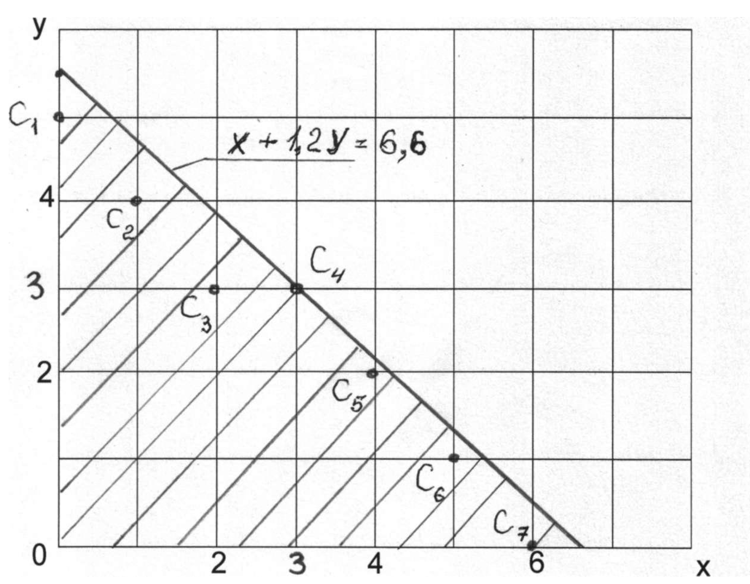

Искомый оптимальный вариант может находиться только в зоне, ограниченной осями координат и прямой линией. Для этого на графике нужно найти точку, в которой прямая линия пересекает линии скрещивания ординат целых величин или близко приближается к ним.

На графике точки пересечения величин в пространстве, ограниченном линией и осями координат, обозначены С1, С2, С3, С4, С5, С6 и С7. На графике линия проходит через точку С4, координаты которой равны *х* = 3 и *у =* 3, то есть при этом числе ездок потери времени будут равны нулю.

Ответ: оптимальное число ездок автомобиля по маршруту АБ1 равно 3 и по маршруту АБ2 также равно трем.

Критерии оценивания: полное содержательное соответствие приведенному выше пояснению.

Компетенции (индикаторы): ОПК-4 (ОПК-4.1, ОПК-4.2, ОПК 4.3)

2. Определить оптимальный вариант использования имеющегося подвижного состава**.** Из двух грузопунктов вывозится однотипный груз на тягачах с прицепами. Установлено, что для вывозки груза на первом грузопункте один тягач должен иметь два полуприцепа, а второй — четыре. Количество груза, перевозимого одним тягачом за день из первого грузопункта, составляет 16 *т,* со второго — 24 *т.*

Автотранспортное предприятие имеет 10 тягачей и 34 полуприцепа.

Требуется расставить тягачи и полуприцепы таким образом, чтобы обеспечить их максимальную производительность.

Сведения о распределении транспортных средствах приведены в таблице.

|  |  |  |  |
| --- | --- | --- | --- |
| Наименование транспортного средства | Грузопункт №1 | Грузопункт №1 | Наличие транспортных средств |
| Тягачи | 1 | 1 | 10 |
| Полуприцепы | 2 | 4 | 34 |

Время выполнения – 25 мин.

Ожидаемый результат:

Условия задачи можно записать уравнениями:

*х + у =* 10 — уравнение для тягачей;

*2х* + 4у = 34 — уравнение для полуприцепов;

где *х* и *у —* число тягачей на грузопункте № 1 и № 2.

Из условия задачи записываем уравнение

Qmax = 16х + 24у.

Исследуем первые два уравнения на максимум и определяем значения *х* и *у.* Из первого уравнения эти значения будут равны:

*х* = 10; *у* = 10;

а из второго

*х =* 17; *у =* 8,5.

Построим графики в соответствии с полученными значениями *х* и *у*. На графике показана точка пересечения двух прямых, построенных в соответствии со значениями *х* и *у.*

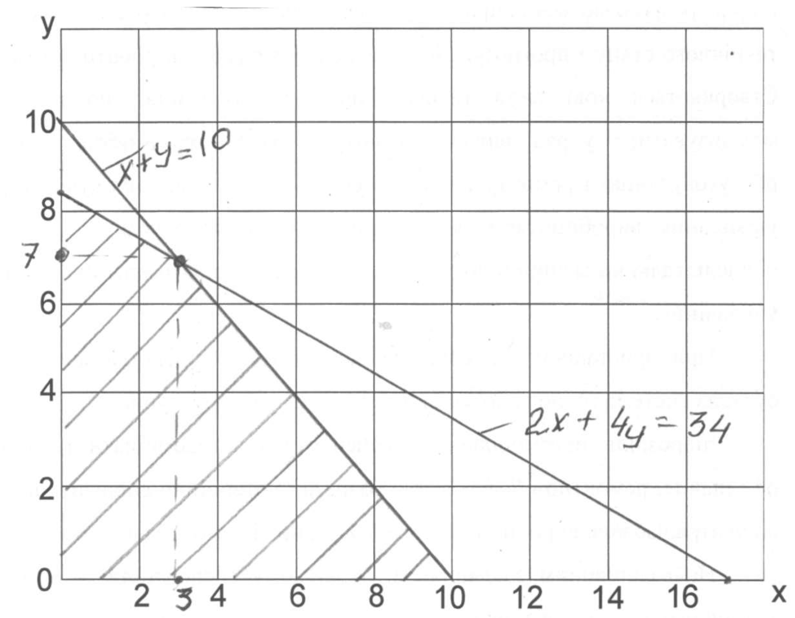

Если из этой точки опустить перпендикуляры на ось координат, то будут получены значения *х* == 3 и *у* = 7.

Это означает, что на первый грузопункт следует направить 3 тягача на второй — 7.

В связи с тем, что на один тягач на первом грузопункте требуется два полуприцепа, на втором — четыре, то число прицепов буде, расставлено так: на первый грузопункт *2х =* 2 * 3 = 6

на второй грузопункте *4у =* 4 * 7 = 28.

Максимальная производительность транспортных средств будет равна

Qmax = 16 • 3 + 24 • 7 = 48 + 168 = 216 *т.*

Ответ: оптимальное число транспортных средств на первом грузопункте составляет три транспортные единицы на втором грузопукте 7 транспортных единиц.

Критерии оценивания: полное содержательное соответствие приведенному выше пояснению.

Компетенции (индикаторы): ОПК-4 (ОПК-4.1, ОПК-4.2, ОПК 4.3)

3. Построить модель парной линейной регрессии (МПЛР) ***y=a+bx*** по динамическому ряду, где зависимая переменная ***у*** *-* ежемесячный объем перевезенного груза автопредприятием из карьера на предприятие (тонн), ***x*** *-* номер периода (месяц).

|  |  |  |  |  |  |  |
| --- | --- | --- | --- | --- | --- | --- |
| Объем перевезенного груза, тонн | 40,5 | 42,8 | 44 | 46,5 | 48 | 51 |
| Период, месяц | 1 | 2 | 3 | 4 | 5 | 6 |

Время выполнения – 45 мин.

Ожидаемый результат:

1. Построим график поля корреляции между переменными ***x*** и ***у***

Точки на графической иллюстрации выстраиваются вдоль некоторой прямой. Таким образом, визуальный анализ подтверждает целесообразность использования МПЛР.

2. Найдём уравнение МПЛР ***y=a+bx.*** Для этого с помощью МНК решим систему нормальных уравнений (СНУ):

$$\left\{\begin{aligned}na+b\sum_{i=1}^{n}{x_{i}}=\sum_{i=1}^{n}{y_{i}}, \\ a\sum_{i=i}^{n}{x_{i}}+b\sum_{i=1}^{n}{x_{i}^{2}}= \sum_{i=1}^{n}{x_{i}y_{i}} \end{aligned}\right.$$

По условию задания число наблюдений ***n=6****.* Для определения параметров ***a*** и ***b*** найдём значения сумм:

$$\sum_{i=1}^{6}{x_{i}}=1+2+3+4+5+6=21$$

$$\sum_{i=1}^{6}{y_{i}}=40.5+42.8+44+46.5+48+51=272.8$$

$$\sum_{i=1}^{6}{x_{i}^{2}}= 1^{2}+ 2^{2}+ 3^{2}+ 4^{2}+ 5^{2}+ 6^{2}= 91$$

$$\sum_{i=1}^{n}{x_{i}y_{i}= }40.5*1+42.8*2+44*3+46.5*4+48*5+51*6=990.1$$

Подставим полученные значения в систему нормальных уравнений (СНУ):

$$\left\{\begin{aligned}6a+21b=272.8, \\ 21a+91b= 990.1 \end{aligned}\right.$$

Разделим обе части первого уравнения на 6, а второго - на 21, получим следующую систему:

$$\left\{\begin{aligned}a+3.5b=45.467 \\ a+4.333b= 47.148 \end{aligned}\right.$$

В вычислениях производим округления до 3 знака. Для того, чтобы найти значение оценки параметра ***b***, вычтем из второго уравнения системы первое уравнение:

$$a+4,333b-a-3,5b=47,148-45,467$$

0,833b = 1,681

b = 2,018

Найдем значение оценки параметра ***a:*** *a* = 45,467 – 3,5*2,018 = 38,404.

Таким образом, получим решение системы:

$$\left\{\begin{aligned}a=38,404 \\ b= 2,018 \end{aligned}\right.$$

Тогда искомое уравнение МПЛР имеет вид:

***у= 38,404 + 2,018x*.**

Ответ: Оценку параметра ***b*** называют коэффициентом регрессии. Его значение, равное 2,018, показывает, что в течение каждого месяца объем перевозки груза из карьера на предприятие увеличивался, в среднем, на 2,018 тонны.

Критерии оценивания: полное содержательное соответствие приведенному выше пояснению.

Компетенции (индикаторы): ОПК-4 (ОПК-4.1, ОПК-4.2, ОПК 4.3)